FIUBA - 7507
Algoritmos y programación 3
Trabajo práctico 1: Ta Te Drez
2do cuatrimestre, 2010
(trabajo individual)

Alumno: 86052 – Ribotta Mariano – fpfiuba@gmail.com

Fecha de entrega: 29/09/2010

Corrector:

Nota Final:

Tabla de Contenidos
Introducción 2
Objetivo del trabajo 2
Consigna 2
Reglas: 2
Entregables 2
Forma de entrega 3
Pruebas mínimas 3
Supuestos 4
Herramientas y modo de entrega 4
Modelo de dominio 4
Diagrama de clases 5
Detalles de implementación 5
Excepciones 6
Diagramas de secuencia 6
Diagramas de estado 7
Código fuente 8
Checklist de corrección 9

Introducción

Objetivo del trabajo
Aplicar los conceptos enseñados en la materia a la resolución de un problema, trabajando individualmente utilizando Smalltalk.

Consigna
Desarrollar el modelo de clases, con sus pruebas correspondientes, de un juego de Ta Te Drez. Las reglas se muestran a continuación, y se pedirá pruebas unitarias y de integración completas, además de las que especificamos en este enunciado.

Reglas:
- El tablero es de 3 x 3
- Cada jugador tiene 3 piezas: caballo, alfil y torre.
- El tablero comienza vacío.
- El objetivo es poner las 3 piezas propias en línea.
- Alternadamente los jugadores van colocando las piezas en el tablero.
- El jugador de piezas blancas es el primero en mover.
- Una vez que todas las piezas están puestas, los siguientes movimientos son moviendo las piezas.
- Los movimientos de las piezas son como en el ajedrez, con la excepción de que las piezas no se capturan.
- Si un jugador no puede mover ninguna pieza, por estar todas ellas trabadas, el turno pasa al otro jugador.

Entregables
Se deberá desarrollar el modelo completo de la aplicación, sin incluir la interfaz gráfica.
Dicha biblioteca debe proveer la API con las siguientes capacidades:
- Creación de un tablero
- Creación de piezas
- Colocar piezas en tablero
- Detectar que se ha ganado el juego
- Movimiento de piezas
- Solo se permitirán movimientos válidos

Como es de esperar de cualquier biblioteca, la misma deberá contar con:
- conjunto de pruebas unitarias que muestren el uso de la biblioteca y su correcto funcionamiento.
- documentación completa del código fuente
- documentación completa del diseño de clases (diagramas UML de clases y secuencia)

Forma de entrega
Enviar este documento completo, junto con todos los archivos .st correspondientes, a la siguiente dirección (según el curso en que esté inscripto):
algo3fiuba+miercoles@gmail.com
algo3fiuba+juevesnoche@gmail.com
algo3fiuba+juevestarde@gmail.com

En asunto del mail deberá indicar: 2010-2C-[número de curso]-TP1-[número de Padrón]
ejemplo: si cursa el jueves a la noche, y su padrón es 85432, el asunto deberá ser:
2010-2C-2-TP1-85432

Pruebas mínimas
Todas las clases deberán contar con sus pruebas unitarias COMPLETAS.
La aplicación deberá contar con pruebas de integración COMPLETAS.

Adicionalmente, se debe entregar una clase llamada PruebaIntegracion, con las siguientes pruebas:

miTablero colocar: unAlfilBlanco en: 1@2.
miTablero colocar: unAlfilNegro en: 1@3.

self should: [miTablero colocar: unAlfilBlanco en: 2@2] raise: PiezaYaColocada.
-----

miTablero colocar: unAlfilBlanco en: 1@2.
miTablero colocar: unAlfilNegro en: 1@3.

self should: [unAlfilBlanco mover: 2@2] raise: MovimientoNoValido. "porque aún no se colocaron las tres piezas"

-----

jugadorBlanco colocar: unAlfil en: 1@2.
jugadorNegro colocar: otroAlfil en: 3@1.
jugadorBlanco colocar: unaTorre en: 2@2.
jugadorNegro colocar: otraTorre en: 2@3.
self should: [jugadorNegro colocar: unCaballo en: 3@2] raise: TurnoNoCorrespondiente. "El turno no le corresponde a las negras"
jugadorBlanco colocar: unCaballo en: 1@1.
self should: [jugadorNegro colocar: unaTorre en: 1@3] raise: PiezaUsada. "La pieza ya fue usada"
jugadorNegro colocar: otroCaballo en: 3@2.
self assert: (miTablero partidaTerminada = false). "no hay tres piezas en linea"
self should: [jugadorBlanco mover: 1@1 a: 1@3] raise: MovimientoNoValido. “no respeta movimiento del caballo”
self should: [jugadorBlanco mover: 1@2 a: 3@4] raise: MovimientoNoValido. “mueve afuera del tablero”
self should: [jugadorBlanco mover: 2@3 a: 3@3] raise: MovimientoNoValido. “no puede mover arriba de otra pieza”
self should: [jugadorBlanco mover: 1@2 a: 2@1] raise: PiezaNoValida. “no puede mover una pieza del adversario”
self should: [jugadorNegro mover: 3@2 a: 1@3] raise: TurnoNoCorrespondiente. “El turno no le corresponde a las blancas”
jugadorBlanco mover: 2@2 a: 2@1.
jugadorNegro mover: 2@3 a: 3@3.
self assert: (miTablero partidaTerminada = true). "las tres piezas negras están en linea"
-----

Supuestos
- Si hay tres piezas del mismo jugador en linea, pero no se llama al método partidaTerminada, el juego continúa.
- El tablero se realizó de forma que sea general, y no específico para este juego, por lo tanto, no sabe las reglas del Ta Te Drez, y por eso la primera prueba de integración se modificó levemente porque es la clase Juego, y no Tablero, la que sabe que no se pueden agregar dos piezas iguales.

Herramientas y modo de entrega
- Informe completo (de acuerdo al checklist de corrección)
- Todos los diagramas en formato imagen incorporados a este documento y opcionalmente en el formato de la herramienta que hayan usado
- Archivo ".st" con la categoria del modelo
- Archivo ".st" con la categoria de las pruebas
- Codigo fuente impreso (si es solicitada por los ayudantes del curso)

Modelo de dominio
El modelo consta, principalmente, de cuatro clases. Jugador, Juego, Tablero y Pieza. Aunque de esta última heredan Alfil, Caballo y Torre; y de la primera, JugadorBlanco y JugadorNegro.
Los jugadores realizan los movimientos en el tablero pasando siempre por Juego, que es quien conoce las “reglas” y se encarga de validarlas.

Diagrama de clases

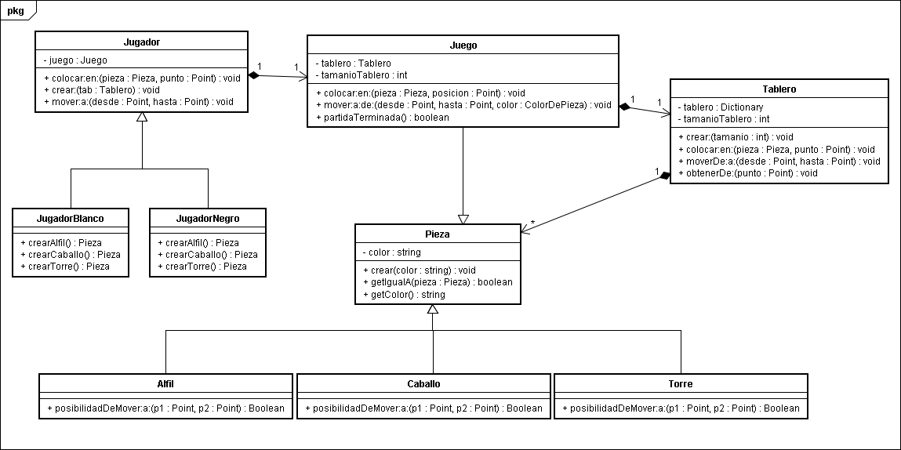
En el diagrama se puede apreciar que JugadorBlanco y JugadorNegro heredan de Jugador, y que lo mismo sucede con Alfil, Caballo y Torre, que heredan de Pieza. Por otro lado, el jugador tiene una referencia al Juego, y éste, una al tablero. Además, hay una relación débil entre Juego y Pieza; y por último, Tablero tiene una colección donde guarda una colección de piezas.
No se agregaron al diagrama las clases AdminsitradorDePiezas y ColorDePieza porque no me parece que agreguen información a la hora de comprender el funcionamiento del programa.

Detalles de implementación
La clase principal es Juego, que funciona como intermediaria entre los jugadores y el tablero, validando las reglas del Ta Te Drez.
Para el tablero se implementó un diccionario, tipo de estructura de datos que relaciona una clave, con un valor. En este caso, se utilizó para asociar un punto con una pieza. Al comienzo, se incializan todas las posibles posiciones en nil.
Por otro lado, se crearon las clases JugadorBlanco y JugadorNegro, las cuales heredan de Jugador, para fortalecer el polimorfismo.
Por esta misma razón, se crearon las clases Alfil, Caballo y Torre, que heredan las tres de Pieza, pero cada una tiene un comportamiento especial al momento de decidir si una pieza puede o no realizar cierto movimiento.
Por último, también se crearon, como auxiliares, las clases ColorDePieza y AdministradorDePieza

Excepciones
- ColorIncorrecto: Si un jugador intenta colocar en el tablero una pieza de otro jugador, se arrojará esta excepción.
- MovimientoNoValido: Esta execpción se lanza en varias ocasiones: Cuando se intenta colocar una pieza fuera del tablero, colocar una pieza sobre un casillero ocupado, cuando intenta agregar una pieza tras haber sido agregadas todas, cuando se intenta mover de un lugar donde no hay pieza y cuando se intenta mover una pieza sin respetar sus movimientos.
- NoHayMovimientosPosibles: Se lanza cuando un jugador intenta mover, pero ninguna de sus tres piezas puede hacerlo.
- PiezaNoValida: Cuando un jugador intenta mover una pieza del rival, se lanzará esta excepción.
- PiezaUsada: Se lanza cuando un jugador intenta agregar una pieza ya agregada. Por ejemplo, si el jugador blanco intenta colocar dos veces el caballo.
- TurnoNoCorrespondiente: Cuando un jugador intenta mover y no es su turno.

Diagramas de secuencia
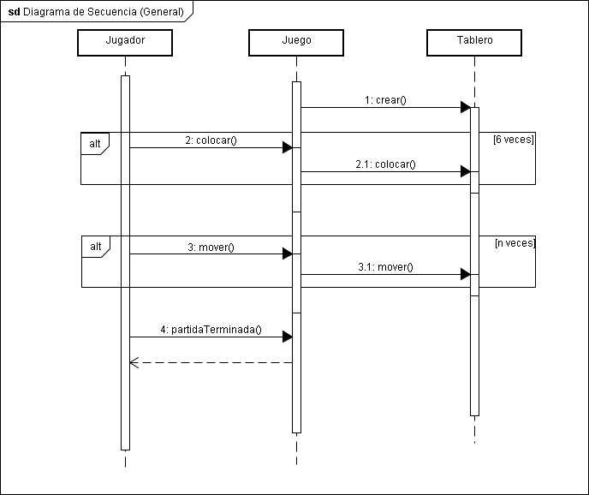
Diagrama general del comportamiento básico del sistema.
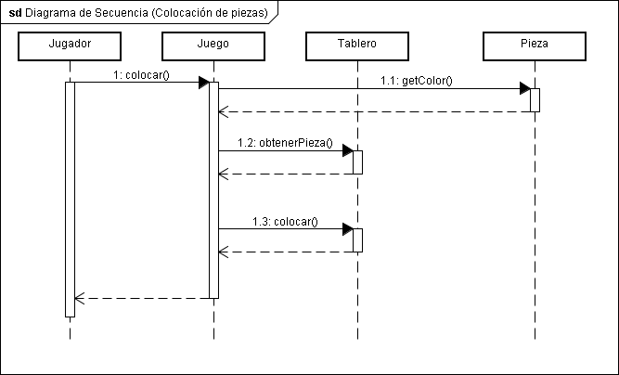
Diagrama que muestra la secuencia que se sigue al momento de colocar las piezas. Esto se realiza seis veces y es lo que se muestra en el primer recuadro del diagrama anterior.

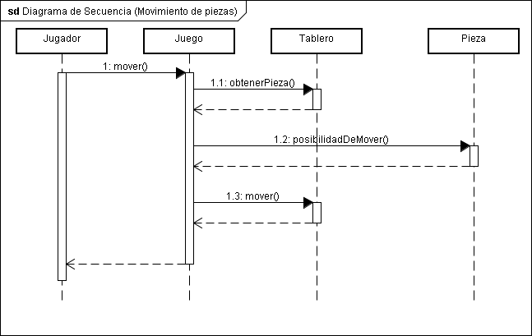
En este último diagrama se ve la secuencia de movimiento de las piezas, que es similar a la de colocación, y es el detalle del segundo y último cuadro del primer diagrama.

Diagramas de estado
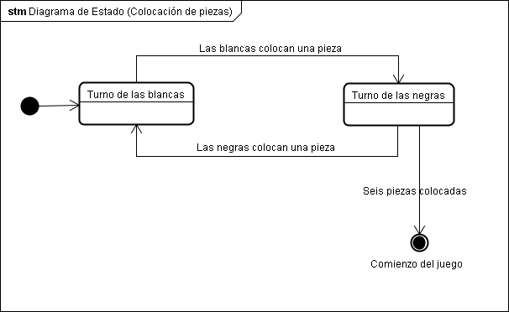
Diagrama de estado correspondiente al momento de colocar las fichas

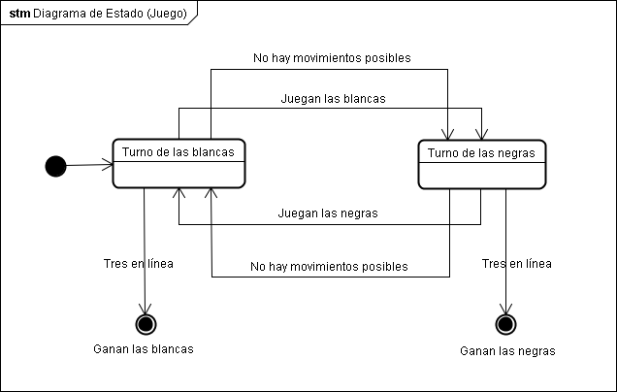
Diagrama de estado del flujo del juego, comenzaría donde finalizó el anterior.

Código fuente

Object subclass: #AdministradorDePiezas
instanceVariableNames: 'alfilBlanco alfilNegro caballoBlanco caballoNegro torreBlanca torreNegra blanco negro'
classVariableNames: ''
poolDictionaries: ''
category: '2010-2C-3-TP1-86052'!

!AdministradorDePiezas methodsFor: 'as yet unclassified' stamp: 'MarianoRibotta 10/12/2010 17:49'!
crearAlfilBlanco

| pieza |

(alfilBlanco = nil) ifFalse: [PiezaUsada new signal.].

pieza := Alfil new.
pieza crear: blanco.
alfilBlanco := pieza.
^alfilBlanco.! !

!AdministradorDePiezas methodsFor: 'as yet unclassified' stamp: 'MarianoRibotta 10/12/2010 17:50'!
crearAlfilNegro

| pieza |

(alfilNegro = nil ) ifFalse: [PiezaUsada new signal.].

pieza := Alfil new.
pieza crear: negro.
alfilNegro := pieza.
^alfilNegro.! !

!AdministradorDePiezas methodsFor: 'as yet unclassified' stamp: 'MarianoRibotta 10/12/2010 17:50'!
crearCaballoBlanco

| pieza |

(caballoBlanco = nil) ifFalse: [PiezaUsada new signal.].

pieza := Caballo new.
pieza crear: blanco.
caballoBlanco := pieza.
^caballoBlanco.! !

!AdministradorDePiezas methodsFor: 'as yet unclassified' stamp: 'MarianoRibotta 10/12/2010 17:50'!
crearCaballoNegro

| pieza |

(caballoNegro = nil) ifFalse: [PiezaUsada new signal.].

pieza := Caballo new.
pieza crear: negro.
caballoNegro := pieza.
^caballoNegro.! !

!AdministradorDePiezas methodsFor: 'as yet unclassified' stamp: 'MarianoRibotta 10/12/2010 17:51'!
crearTorreBlanca

| pieza |

(torreBlanca = nil) ifFalse: [PiezaUsada new signal.].

pieza := Torre new.
pieza crear: blanco.
torreBlanca := pieza.
^torreBlanca.! !

!AdministradorDePiezas methodsFor: 'as yet unclassified' stamp: 'MarianoRibotta 10/12/2010 17:51'!
crearTorreNegra

| pieza |

(torreNegra = nil) ifFalse: [PiezaUsada new signal.].

pieza := Torre new.
pieza crear: negro.
torreNegra := pieza.
^torreNegra.! !

!AdministradorDePiezas methodsFor: 'as yet unclassified' stamp: 'MarianoRibotta 10/12/2010 17:48'!
initialize

alfilBlanco := nil.
alfilNegro := nil.
caballoBlanco := nil.
caballoNegro := nil.
torreBlanca := nil.
torreNegra := nil.
blanco := Blanco new.
negro := Negro new.! !

Object subclass: #ColorDePieza
instanceVariableNames: 'color'
classVariableNames: ''
poolDictionaries: ''
category: '2010-2C-3-TP1-86052'!

!ColorDePieza methodsFor: 'as yet unclassified' stamp: 'MarianoRibotta 10/7/2010 18:32'!
esDelColorDe: colorAComparar

"Devuelve verdadero si color es del mismo color que la clase."

^((colorAComparar getColor) = (self getColor)).! !

!ColorDePieza methodsFor: 'as yet unclassified' stamp: 'MarianoRibotta 10/7/2010 14:50'!
getColor

^color.! !

ColorDePieza subclass: #Blanco
instanceVariableNames: ''
classVariableNames: ''
poolDictionaries: ''
category: '2010-2C-3-TP1-86052'!

!Blanco methodsFor: 'as yet unclassified' stamp: 'MarianoRibotta 10/7/2010 14:48'!
initialize

color:= 'blanco'.! !

Error subclass: #ColorIncorrecto
instanceVariableNames: ''
classVariableNames: ''
poolDictionaries: ''
category: '2010-2C-3-TP1-86052'!

Object subclass: #Juego
instanceVariableNames: 'tablero tamanioTablero piezasColocadas ultimoColor administrador'
classVariableNames: ''
poolDictionaries: ''
category: '2010-2C-3-TP1-86052'!

!Juego methodsFor: 'auxiliares' stamp: 'MarianoRibotta 10/7/2010 17:51'!
actualizarPosicionDe: pieza de: posicionVieja a: posicionNueva

"Busca la pieza y actualiza su posición"

| posPieza posPiezaAux posicionAEliminar |

posPieza := PosicionPieza new.
posPieza setPieza: pieza.
posPieza setPosicion: posicionNueva.

1 to: (piezasColocadas size) do: [:i |
posPiezaAux := piezasColocadas at: i.
((posPiezaAux getPosicion) = posicionVieja) ifTrue: [
posicionAEliminar := i.
].
].

piezasColocadas removeAt: posicionAEliminar.
piezasColocadas add: posPieza.
! !

!Juego methodsFor: 'auxiliares' stamp: 'MarianoRibotta 10/12/2010 18:06'!
earAlfilBlanco

^administrador crearAlfilBlanco.! !

!Juego methodsFor: 'auxiliares' stamp: 'MarianoRibotta 10/12/2010 18:06'!
rAlfilNegro

^administrador crearAlfilNegro.! !

!Juego methodsFor: 'auxiliares' stamp: 'MarianoRibotta 10/12/2010 18:05'!
crearCaballoBlanco

^administrador crearCaballoBlanco.! !

!Juego methodsFor: 'auxiliares' stamp: 'MarianoRibotta 10/12/2010 18:05'!
rearCaballoNegro

^administrador crearCaballoNegro.! !

!Juego methodsFor: 'auxiliares' stamp: 'MarianoRibotta 10/12/2010 18:06'!
TorreBlanca

^administrador crearTorreBlanca.! !

!Juego methodsFor: 'auxiliares' stamp: 'MarianoRibotta 10/12/2010 18:06'!
orreNegra

^administrador crearTorreNegra.! !

!Juego methodsFor: 'auxiliares' stamp: 'MarianoRibotta 10/7/2010 17:44'!
noPuedeMover:colorDelJugador

"Función auxiliar que devuelve true si el jugador actual no puede mover ninguna de sus tres piezas"

"Recorre todas las piezas colocadas, y por cada una del jugador correspondiente, prueba si pueden moverse"
1 to: piezasColocadas size do: [:i |
( ((piezasColocadas at: i) getPieza getColor) esDelColorDe: colorDelJugador ) ifTrue: [
(self noPuedeMoverAux: ((piezasColocadas at: i) getPosicion)) ifFalse: [^false]
].
].

^true.! !

!Juego methodsFor: 'auxiliares' stamp: 'MarianoRibotta 10/7/2010 16:42'!
noPuedeMoverAux:posicion

"Función auxiliar que devuelve true si la ficha de la posición 'posicion' no puede moverse en todo el tablero'"

| pieza noPuedeMover |

noPuedeMover := true.

pieza := tablero obtenerDe: posicion.

1 to: tamanioTablero do: [:i |
1 to: tamanioTablero do: [:j |
((i = posicion x) and: [(j = posicion y)]) ifFalse: [ "Si no es la misma posición original, veo si me puedo mover"
(pieza posibilidadDeMover: posicion a:i@j) ifTrue: [
((tablero obtenerDe: i@j) = nil) ifTrue: [noPuedeMover := false]
].
].
].
].

^noPuedeMover.! !

!Juego methodsFor: 'auxiliares' stamp: 'MarianoRibotta 10/7/2010 17:05'!
partidaTerminadaColumnas

| hayNulos sonIguales |

sonIguales := false.

1 to: tamanioTablero do: [: i |
hayNulos := false.
1 to: tamanioTablero do: [: j |
((tablero obtenerDe: j@i) = nil) ifTrue: [hayNulos := true.].
].

(hayNulos) ifFalse: [
sonIguales := true.
1 to: (tamanioTablero - 1) do: [: k |
( ((tablero obtenerDe: k@i) getColor) = ((tablero obtenerDe:(k+1)@i) getColor) ) ifFalse:[
sonIguales := false.
].
].
].

(sonIguales) ifTrue: [^true].

].

^sonIguales.! !

!Juego methodsFor: 'auxiliares' stamp: 'MarianoRibotta 10/7/2010 17:05'!
partidaTerminadaDiagonalPrincipal

| hayNulos sonIguales |

sonIguales := false.
hayNulos := false.

1 to: tamanioTablero do: [: i |
((tablero obtenerDe: i@i) = nil) ifTrue: [hayNulos := true.].
].

(hayNulos) ifFalse: [
sonIguales := true.
1 to: (tamanioTablero - 1) do: [: i |
( ((tablero obtenerDe: i@i) getColor) = ((tablero obtenerDe: (i + 1)@(i + 1)) getColor) ) ifFalse:[
sonIguales := false.
].
].
(sonIguales) ifTrue: [^true].
].

^sonIguales.! !

!Juego methodsFor: 'auxiliares' stamp: 'MarianoRibotta 10/7/2010 17:05'!
partidaTerminadaDiagonalSecundaria

| hayNulos sonIguales |

sonIguales := false.
hayNulos := false.

1 to: tamanioTablero do: [: i |
((tablero obtenerDe: i@(tamanioTablero + 1 - i)) = nil) ifTrue: [hayNulos := true.].
].

(hayNulos) ifFalse: [
sonIguales := true.
1 to: (tamanioTablero - 1) do: [: i |
( ((tablero obtenerDe: i@(tamanioTablero + 1 - i)) getColor) = ((tablero obtenerDe:(i + 1)@(tamanioTablero - i)) getColor) ) ifFalse: [
sonIguales := false.
].
].
(sonIguales) ifTrue: [^true].
].

^sonIguales.! !

!Juego methodsFor: 'auxiliares' stamp: 'MarianoRibotta 10/7/2010 17:04'!
partidaTerminadaFilas

| hayNulos sonIguales |

sonIguales := false.

1 to: tamanioTablero do: [: i |
hayNulos := false.
1 to: tamanioTablero do: [: j |
((tablero obtenerDe: i@j) = nil) ifTrue: [hayNulos := true.].
].

(hayNulos) ifFalse: [
sonIguales := true.
1 to: (tamanioTablero - 1) do: [:k |
( ((tablero obtenerDe: i@k) getColor) = ((tablero obtenerDe:i@(k + 1)) getColor) ) ifFalse:[
sonIguales := false.
].
].
].

(sonIguales) ifTrue: [^true].

].

^sonIguales.! !

!Juego methodsFor: 'auxiliares' stamp: 'MarianoRibotta 10/12/2010 19:27'!
e do: [:i |
((piezasColocadas at:i) getPieza == pieza) ifTrue: [^true].
].

^false.
! !

!Juego methodsFor: 'as yet unclassified' stamp: 'MarianoRibotta 10/12/2010 19:30'!
del jugador en la posición correspondiente y, si se pudo, guarda la ficha con su posición"

| posPieza |

(ultimoColor esDelColorDe: (pieza getColor) ) ifTrue: [TurnoNoCorrespondiente new signal ].

((tablero obtenerDe: posicion) = nil ) ifFalse: [MovimientoNoValido new signal.].

(self piezaUsada: pieza) ifTrue: [PiezaUsada new signal.].

tablero colocar: pieza en: posicion.
ultimoColor := pieza getColor.
posPieza := PosicionPieza new.
posPieza setPieza: pieza.
posPieza setPosicion: posicion.
piezasColocadas add: posPieza.! !

!Juego methodsFor: 'as yet unclassified' stamp: 'MarianoRibotta 10/12/2010 18:19'!
| negro |

administrador := AdministradorDePiezas new.
piezasColocadas := OrderedCollection new.
tablero := Tablero new.
tamanioTablero := 3.
tablero crear: tamanioTablero.
negro := Negro new.
ultimoColor := negro.
! !

!Juego methodsFor: 'as yet unclassified' stamp: 'MarianoRibotta 10/7/2010 17:37'!
mover: desde a: hasta de: colorDelJugador

| pieza posPieza |

((piezasColocadas size) = (2 * tamanioTablero)) ifFalse: [MovimientoNoValido new signal.].
(ultimoColor esDelColorDe: colorDelJugador ) ifTrue: [TurnoNoCorrespondiente new signal.].

(self noPuedeMover:colorDelJugador ) ifTrue: [
ultimoColor := colorDelJugador.
NoHayMovimientosPosibles new signal.
].

pieza := tablero obtenerDe: desde.

(pieza = nil) ifTrue: [MovimientoNoValido new signal.].
(pieza getColor esDelColorDe: colorDelJugador) ifFalse: [PiezaNoValida new signal.].

(pieza posibilidadDeMover: desde a: hasta)
ifFalse: [MovimientoNoValido new signal.]
ifTrue: [
tablero moverDe: desde a: hasta.
ultimoColor := colorDelJugador.
self actualizarPosicionDe: pieza de: desde a: hasta.
].

! !

!Juego methodsFor: 'as yet unclassified' stamp: 'MarianoRibotta 10/7/2010 17:07'!
partidaTerminada

^(self partidaTerminadaColumnas or: [
self partidaTerminadaFilas or: [
self partidaTerminadaDiagonalPrincipal or: [
self partidaTerminadaDiagonalSecundaria.
]
]
]).! !

Object subclass: #Jugador
instanceVariableNames: 'color'
classVariableNames: 'juego'
poolDictionaries: ''
category: '2010-2C-3-TP1-86052'!

!Jugador methodsFor: 'as yet unclassified' stamp: 'MarianoRibotta 10/7/2010 15:37'!
colocar: pieza en: punto
"Corrobora que sea una pieza de su mismo color, y la coloca en el tablero"

((pieza getColor) esDelColorDe: color ) ifFalse: [ColorIncorrecto new signal.].

juego colocar: pieza en: punto.! !

!Jugador methodsFor: 'as yet unclassified' stamp: 'MarianoRibotta 10/12/2010 18:04'!
crear: juegoAux

juego := juegoAux.! !

!Jugador methodsFor: 'as yet unclassified' stamp: 'MarianoRibotta 10/7/2010 15:38'!
mover: desde a: hasta
"Mueve la pieza en la posición 'desde' a la posición 'hasta'"

juego mover: desde a: hasta de: color. ! !

Jugador subclass: #JugadorBlanco
instanceVariableNames: ''
classVariableNames: ''
poolDictionaries: ''
category: '2010-2C-3-TP1-86052'!

!JugadorBlanco methodsFor: 'as yet unclassified' stamp: 'MarianoRibotta 10/12/2010 18:06'!
lfil

^(juego crearAlfilBlanco).! !

!JugadorBlanco methodsFor: 'as yet unclassified' stamp: 'MarianoRibotta 10/12/2010 18:05'!
crearCaballo

^(juego crearCaballoBlanco).! !

!JugadorBlanco methodsFor: 'as yet unclassified' stamp: 'MarianoRibotta 10/12/2010 18:06'!
orre

^(juego crearTorreBlanca).! !

!JugadorBlanco methodsFor: 'as yet unclassified' stamp: 'MarianoRibotta 10/7/2010 14:31'!
initialize

| blanco |

blanco := Blanco new.

color:= blanco.! !

Jugador subclass: #JugadorNegro
instanceVariableNames: ''
classVariableNames: ''
poolDictionaries: ''
category: '2010-2C-3-TP1-86052'!

!JugadorNegro methodsFor: 'as yet unclassified' stamp: 'MarianoRibotta 10/12/2010 18:07'!
lfil

^(juego crearAlfilNegro).! !

!JugadorNegro methodsFor: 'as yet unclassified' stamp: 'MarianoRibotta 10/12/2010 18:07'!
aballo

^(juego crearCaballoNegro).! !

!JugadorNegro methodsFor: 'as yet unclassified' stamp: 'MarianoRibotta 10/12/2010 18:07'!
orre

^(juego crearTorreNegra).! !

!JugadorNegro methodsFor: 'as yet unclassified' stamp: 'MarianoRibotta 10/12/2010 18:01'!
initialize

| negro |

negro := Negro new.

color:= negro.! !

Error subclass: #MovimientoNoValido
instanceVariableNames: ''
classVariableNames: ''
poolDictionaries: ''
category: '2010-2C-3-TP1-86052'!

ColorDePieza subclass: #Negro
instanceVariableNames: ''
classVariableNames: ''
poolDictionaries: ''
category: '2010-2C-3-TP1-86052'!

!Negro methodsFor: 'as yet unclassified' stamp: 'MarianoRibotta 10/7/2010 14:48'!
initialize

color:= 'negro'.! !

Error subclass: #NoHayMovimientosPosibles
instanceVariableNames: ''
classVariableNames: ''
poolDictionaries: ''
category: '2010-2C-3-TP1-86052'!

Object subclass: #Pieza
instanceVariableNames: 'color'
classVariableNames: ''
poolDictionaries: ''
category: '2010-2C-3-TP1-86052'!

!Pieza methodsFor: 'as yet unclassified' stamp: 'MarianoRibotta 10/12/2010 16:36'!
crear:colorDeLaPieza.

color:= colorDeLaPieza.! !

!Pieza methodsFor: 'as yet unclassified' stamp: 'MarianoRibotta 9/22/2010 16:44'!
getColor

^color.! !

!Pieza methodsFor: 'as yet unclassified' stamp: 'MarianoRibotta 10/12/2010 16:45'!
initialize

color:= nil.! !

Pieza subclass: #Alfil
instanceVariableNames: ''
classVariableNames: ''
poolDictionaries: ''
category: '2010-2C-3-TP1-86052'!

!Alfil methodsFor: 'as yet unclassified' stamp: 'MarianoRibotta 9/22/2010 17:54'!
posibilidadDeMover: p1 a: p2
"Devuelve si es posible mover el alfil de la posición P1 a la posición P2"

(
( ((p1 x) + (p1 y)) = ((p2 x) + (p2 y)) ) or: [
( ((p1 x) - (p1 y)) = ((p2 x) - (p2 y)) ) ]
) ifFalse: [^false].

^true.
! !

Pieza subclass: #Caballo
instanceVariableNames: ''
classVariableNames: ''
poolDictionaries: ''
category: '2010-2C-3-TP1-86052'!

!Caballo methodsFor: 'as yet unclassified' stamp: 'MarianoRibotta 9/22/2010 18:44'!
posibilidadDeMover: p1 a: p2
"Devuelve si es posible mover el alfil de la posición P1 a la posición P2"

(((((p1 x - p2 x) abs) = 1) and: [(((p1 y - p2 y) abs) = 2)]) or: [
((((p1 x - p2 x) abs) = 2) and: [(((p1 y - p2 y) abs) = 1)])
]) ifTrue: [^true.]
ifFalse: [^false.] ! !

Error subclass: #PiezaNoValida
instanceVariableNames: ''
classVariableNames: ''
poolDictionaries: ''
category: '2010-2C-3-TP1-86052'!

Error subclass: #PiezaUsada
instanceVariableNames: ''
classVariableNames: ''
poolDictionaries: ''
category: '2010-2C-3-TP1-86052'!

Object subclass: #PosicionPieza
instanceVariableNames: 'pieza posicion'
classVariableNames: ''
poolDictionaries: ''
category: '2010-2C-3-TP1-86052'!

!PosicionPieza methodsFor: 'as yet unclassified' stamp: 'MarianoRibotta 10/7/2010 16:29'!
getPieza

^pieza.! !

!PosicionPieza methodsFor: 'as yet unclassified' stamp: 'MarianoRibotta 10/7/2010 16:29'!
getPosicion

^posicion! !

!PosicionPieza methodsFor: 'as yet unclassified' stamp: 'MarianoRibotta 10/7/2010 17:33'!
initialize

posicion := nil.
pieza := nil.! !

!PosicionPieza methodsFor: 'as yet unclassified' stamp: 'MarianoRibotta 10/7/2010 15:44'!
setPieza: piezaAux.

pieza := piezaAux.! !

!PosicionPieza methodsFor: 'as yet unclassified' stamp: 'MarianoRibotta 10/7/2010 15:43'!
setPosicion: pos.

posicion := pos.! !

Object subclass: #Tablero
instanceVariableNames: 'tablero tamanioTablero'
classVariableNames: ''
poolDictionaries: ''
category: '2010-2C-3-TP1-86052'!

!Tablero methodsFor: 'as yet unclassified' stamp: 'MarianoRibotta 10/7/2010 16:59'!
colocar: pieza en: punto

( (punto x > tamanioTablero) or: [punto y > tamanioTablero] ) ifTrue: [MovimientoNoValido new signal.].

tablero at: punto put: pieza.! !

!Tablero methodsFor: 'as yet unclassified' stamp: 'MarianoRibotta 10/7/2010 17:08'!
crear: tamanio

tamanioTablero := tamanio.
tablero := Dictionary new.

1 to: tamanio do: [:x |
1 to: tamanio do: [:y |
tablero at: x@y put: nil.
]
].
! !

!Tablero methodsFor: 'as yet unclassified' stamp: 'MarianoRibotta 10/7/2010 19:15'!
moverDe: desde a: hasta
"Mueve la pieza en la posición 'desde' a la posición 'hasta'"

(
(desde x > tamanioTablero) or: [
(desde y > tamanioTablero) or: [
(hasta x > tamanioTablero) or: [
(hasta y > tamanioTablero) ]]]
) ifTrue: [MovimientoNoValido new signal.].

tablero at:hasta put: (tablero at: desde).
tablero at:desde put: nil.! !

!Tablero methodsFor: 'as yet unclassified' stamp: 'MarianoRibotta 10/7/2010 16:38'!
obtenerDe: posicion.

^(tablero at:posicion).! !

"-- -- -- -- -- -- -- -- -- -- -- -- -- -- -- -- -- -- "!

Tablero class
instanceVariableNames: 'nitiali'!

Pieza subclass: #Torre
instanceVariableNames: ''
classVariableNames: ''
poolDictionaries: ''
category: '2010-2C-3-TP1-86052'!

!Torre methodsFor: 'as yet unclassified' stamp: 'MarianoRibotta 9/22/2010 17:53'!
posibilidadDeMover: p1 a: p2
"Devuelve si es posible mover el alfil de la posición P1 a la posición P2"

(((p1 x) = (p2 x)) or: [((p1 y) = (p2 y))]) ifTrue: [^true]
ifFalse: [ ^false ]! !

Error subclass: #TurnoNoCorrespondiente
instanceVariableNames: ''
classVariableNames: ''
poolDictionaries: ''
category: '2010-2C-3-TP1-86052'!

Checklist de corrección
Esta sección es para uso exclusivo de la cátedra, por favor no modificar.

Carpeta
Generalidades
- ¿Son correctos los supuestos y extensiones?
- ¿Es prolija la presentación? (hojas del mismo tamaño, numeradas y con tipografía uniforme)
Modelo
- ¿Está completo?¿Contempla la totalidad del problema?
- ¿Respeta encapsulamiento?
- ¿Hace un buen uso de excepciones?
- ¿Utiliza polimorfismo en las situaciones esperadas?

Diagramas
Diagrama de clases
- ¿Está completo?
- ¿Está bien utilizada la notación?
Diagramas de secuencia
- ¿Está completo?
- ¿Es consistente con el diagrama de clases?
- ¿Está bien utilizada la notación?
Diagrama de estados
- ¿Está completo?
- ¿Está bien utilizada la notación?

Código
Generalidades
- ¿Respeta estándares de codificación?
- ¿Está correctamente documentado?

